文档编号： 密级：

**票量云积分系统功能测试报告**

编制：

审核：

批准：

（浙江汇购科技有限公司）

2014-11-21

**修订历史记录**

|  |  |  |  |  |
| --- | --- | --- | --- | --- |
| 日期 | 版本 | 说明 | 作者 | 审批 |
| 2014-11-20 | Ver1.0 | 修正版本 | 余薇 |  |
|  |  |  |  |  |
|  |  |  |  |  |
|  |  |  |  |  |

目 录

1. 引言 4

1.1. 编写目的 4

1.2. 背景 4

1.3. 用户群 4

1.4. 参考资料 4

2. 测试概要 5

2.1. 测试执行 5

2.2. 测试用例 5

2.2.1. 功能性 5

2.2.2. 易用性 5

3. 测试环境 6

3.1. 软硬件环境 6

3.2. 网络拓扑 6

4. 测试结果 7

4.1. Bug趋势图 7

4.2. Bug严重程度 7

5. 测试结论 8

5.1. 易用性 8

5.2. 兼容性 8

5.3. 综合评价 8

6. 分析摘要 9

6.1. 遗留缺陷的影响 9

6.2. 延期处理 9

6.3. 建议 10

附件1 缺陷详细描述 11

附件2 缺陷等级的描述 11

# 引言

## 编写目的

编写该测试总结报告主要有以下几个目的：

* 通过对测试结果的分析，得到对软件质量的评价；
* 分析测试的过程，产品，资源，信息，为以后制定测试计划提供参考；
* 评估测试测试执行和测试计划是否符合；
* 分析系统存在的缺陷，为修复和预防bug提供建议；

## 背景

* 项目名称：票量云积分系统

## 用户群

**主要读者**：票量云积分项目管理人员，票量云积分项目测试经理

**其他读者**：票量云积分项目相关人员。

## 参考资料

《票量网积分-UI设计4.rp》

《票量网积分-技术架构设计说明书.docx》

《票量网积分-技术框架01.docx》

《票量网积分-软件需求规格说明04.doc》

《企业内部积分系统-软件概要设计04.doc》

# 测试概要

票量云积分系统测试按照测试方案和流程对产品进行功能测试，设计和维护测试系统用例，对测试方案可能出现的问题进行分析和评估。执行测试用例后，需要跟踪故障，以确保开发的产品适合需求。 使用人工或者自动手段来运行或测试某个系统的过程，其目的在于检验它是否满足规定的需求或弄清预期结果与实际结果之间的差别。

票量云积分共发现 55个 bug，其中重要级别的5个，严重级别0 个，重复0个，无需修复3个。票量云积分测试通过JIRA 缺陷管理工具进行缺陷跟踪管理，详细的bug分析表。

## 测试时间、地点、人员

|  |  |  |  |
| --- | --- | --- | --- |
| 测试时间 | 版本 | 地点 | 人员 |
| 2014/11/20 | Ver2.0 | 浙江汇购科技有限公司 | 余 薇 |
|  |  |  |  |

## 测试用例

略

### 功能性

系统实现的主要功能，包括查询，添加，修改，删除；

需要规定的输入输出字段，以及需求规定的输入限制。

### 易用性

操作按钮提示信息正确性，一致性，可理解性；

限制条件提示信息正确性，一致性，可理解性；

必填项标识；

输入方式可理解性；

中文界面下数据语言与界面语言的一致性。

# 测试环境

## 软硬件环境

|  |  |  |
| --- | --- | --- |
| **产品名称/版本** | | Ver2.0 |
| **测 试 类 型** | | 功能测试 |
| **测 试 标 准** | | 按需求、原型、测试用例执行 |
| **测 试 方 法** | | 功能测试 |
| **测试 环 境** | **硬件环境** | 数据库服务器：CPUE5-2603 2.3GHZ 8G/硬盘250G  应用服务器：CPUE5-26031.8GHZ 8G/硬盘300G  客户端一：CPU E5200 2.5GHZ/内存 2G/硬盘150G |
| **软件环境** | 数据库服务器：MySQL  应用服务器： Tomcat6.0、Redis  客户端一： Firefox26.0 |
| **测试平台** |  |

## 网络拓扑

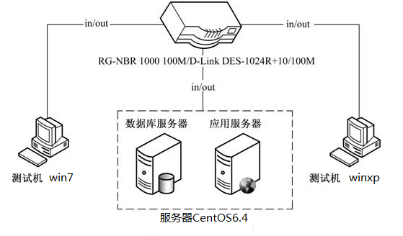`

# 测试结果及分析

## 功能测试

|  |  |  |  |  |
| --- | --- | --- | --- | --- |
| **ID** | **功能模块名称** | **功能点** | **测试类型** | **描述** |
| 1 | 系统管理 | 1、积分机构管理（查看）  2、交易类型管理（查看）  3、账户类型管理（查看）  4、积分有效期管理 | 功能测试 | 查看积分机构、交易类型、账户类型和积分有效期的数据等。（一期主要实现查询功能） |
| 2 | 账户管理 | 1、累积  2、调整  3、兑换  4、查询 | 功能测试 | 积分账户的管理，包括：积分累积、调整、查询等。（注：一期中兑换功能、过期处理、撤销三个功能未实现） |
| 3 | 积分规则管理 | 1、逻辑维护  2、规则列表  3、新增规则  4、修改规则  5、升级规则  6、作废规则 | 功能测试 | 积分模板的维护，积分规则的新增、升级、作废等操作 |
| 4 | 计算管理 | 1、计算日志查看  2、中间数据查看  3、计算  4、试算 | 功能测试 | 查看调用积分模板后产生的积分数据的计算，中间数据查看等。 |
| 5 | 运维安全管理 | 1、权限列表  2、角色管理  3、操作员管理  4、运维日志查看 | 功能测试 | 运维权限的管理 |
| 6 | 服务安全管理 | 1、在册商城查看 | 功能测试 | 在册商城查看 |

## 基于需求的测试覆盖统计

1. 代码行覆盖率=（已执行测试代码行\总代码行）*100%

2. 功能模块覆盖率：100%

3. 数据库覆盖率：100%

4. 需求覆盖率：100%

## 缺陷统计

BUG级别统计：

|  |  |  |  |  |  |
| --- | --- | --- | --- | --- | --- |
| 南航明珠  严重程度 | 致命 | 严重 | 一般 | 建议 | 合计 |
| BUG数目（个） | 0 | 5 | 49 | 1 | 55 |
| 百分比 | 0% | 9.09% | 89.04% | 1.82% | 100% |

详情详见：系统测试缺陷清单

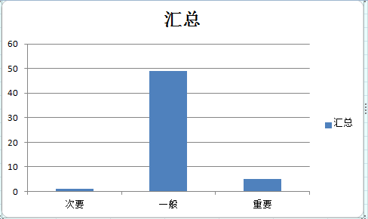  
按优先级汇总

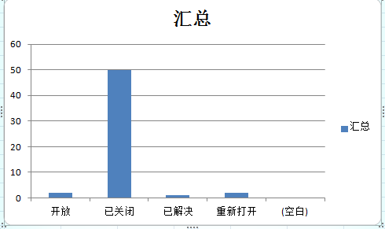

按解决状态汇总

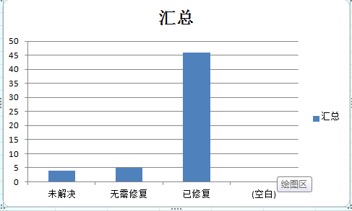

按解决结果汇总

Bug修复情况统计：

|  |  |  |  |  |  |  |
| --- | --- | --- | --- | --- | --- | --- |
| **严重性 状态** | **1-致命** | **2-严重** | **3-一般** | **4-较小** | **5-优化** | **合计** |
| **Submitted** | 0 | 0 | 0 | 0 | 0 | 0 |
| **Opened** | 0 | 0 | 0 | 0 | 0 | 0 |
| **Refused** | 0 | 0 | 0 | 0 | 0 | 0 |
| **Resolved** | 0 | 0 | 0 | 0 | 0 | 0 |
| **Discussed** | 0 | 0 | 0 | 0 | 0 | 0 |
| **Postponed** | 0 | 0 | 4 | 0 | 0 | 4 |
| **Closed** | 0 | 5 | 45 | 1 | 0 | 51 |
| **合计** | 0 | 5 | 49 | 1 | 0 | 55 |

## 结果分析

|  |  |  |  |  |
| --- | --- | --- | --- | --- |
| **ID** | **功能模块名称** | **功能点** | **能否测试** | **是否通过测试** |
| 1 | 系统管理 | 1、积分机构管理（查看）  2、交易类型管理（查看）  3、账户类型管理（查看）  4、积分有效期管理 | √ | YES |
| 2 | 账户管理 | 1、累积  2、调整  4、查询 | √ | YES |
| 3 | 积分规则管理 | 1、逻辑维护  2、规则列表  3、新增规则  4、修改规则  5、升级规则  6、作废规则 | √ | YES |
| 4 | 计算管理 | 1、计算日志查看  2、中间数据查看  3、计算  4、试算 | √ | YES |
| 5 | 运维安全管理 | 1、权限列表  2、角色管理  3、操作员管理  4、运维日志查看 | √ | YES |
| 6 | 服务安全管理 | 1、在册商城查看 | √ | YES |

# 测试结论

在整个测试阶段，测试人员以现有资料和用例为依据，并从实际用户的角度出发对系统仔细全面测试。

已完成云积分系统1.0版本的功能测试。

其中有几个问题：

1、积分模板上传伪文件时，报500错误。

2、规则列表页面，删除、编辑按钮无效 。

3、接口调用只能模拟调用，在地址栏输入模拟调用的数据，页面返回数据（调用参数不匹配时，也有提示计算成功的信息）

4、过期处理功能未实现

5、积分批量调整功能未实现

6、积分兑换功能、撤销功能未实现

**附件1 缺陷详细描述**

《云积分问题清单汇总.xlsx》



**附件2 缺陷等级的描述**

|  |  |  |
| --- | --- | --- |
| **等级** | **描述** | **说明** |
| 紧急 | 发现可重复出现的致命问题 | ——导致系统崩溃；  ——导致程序模块丢失；  ——主业务流程出现断点；  ——内存泄漏；  ——导致死机 |
| 重要 | 发现可重复出现的严重问题 | ——被测功能不能正确实现；  ——软件错误导致数据丢失；  ——被测数据处理错误；  ——用户需求未实现。 |
| 一般 | 一般性的错误或功能实现有不完美处 | ——操作界面错误；  ——打印内容、格式错误；  ——简单的输入限制未放在前台进行控制；  ——删除操作未给出提示。 |
| 次要 | 细小的错误 | ——界面不规范；  ——辅助说明描述不清楚；  ——输入输出不规范；  ——长操作未给用户提示；  ——提示窗口文字未采用行业术语。 |
| 建议 | 建议类错误 | 需求说明书、用户手册中未说明，但影响用户对软件使用的方便性等 |